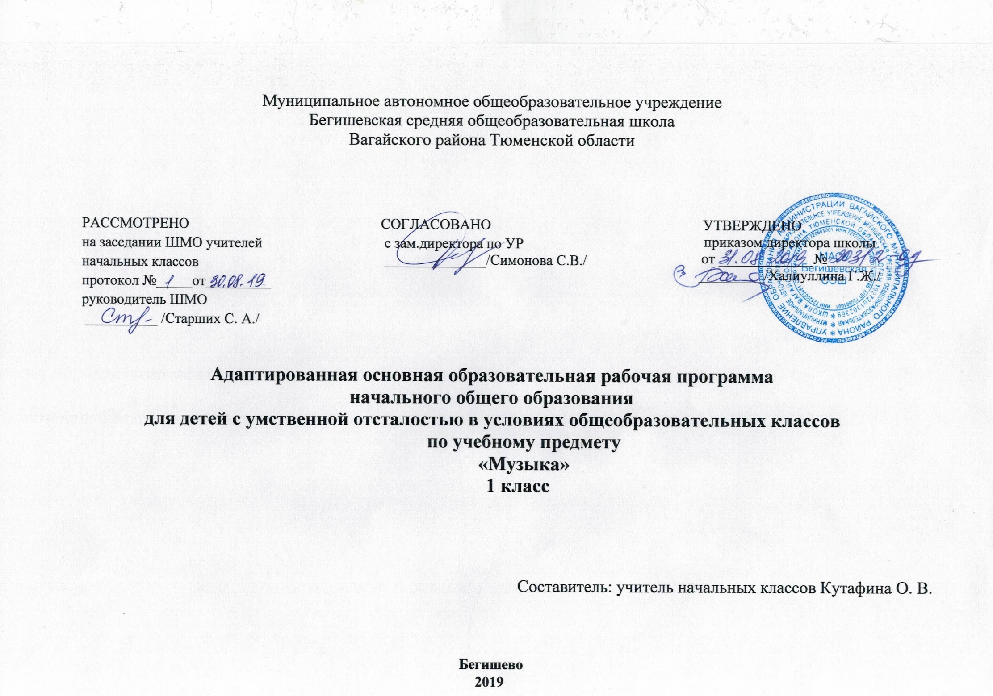

I. Планируемые результаты освоения учебного предмета «Музыка»

Личностные результаты:
1) осознание себя как гражданина России; формирование чувства гордости за свою Родину;
2) формирование уважительного отношения к иному мнению, истории и культуре других народов;
3) развитие адекватных представлений о собственных возможностях, о насущно необходимом жизнеобеспечении;
4) овладение начальными навыками адаптации в динамично изменяющемся и развивающемся мире;
5) овладение социально-бытовыми умениями, используемыми в повседневной жизни;
6) владение навыками коммуникации и принятыми нормами социального взаимодействия;
7) способность к осмыслению социального окружения, своего места в нем, принятие соответствующих возрасту ценностей и социальных
ролей;
8) принятие и освоение социальной роли обучающегося, формирование и развитие социально значимых мотивов учебной деятельности;
9) развитие навыков сотрудничества с взрослыми и сверстниками в разных социальных ситуациях;
10) формирование эстетических потребностей, ценностей и чувств;
11) развитие этических чувств, доброжелательности и эмоционально-нравственной отзывчивости, понимания и сопереживания чувствам
других людей;
12) формирование установки на безопасный, здоровый образ жизни, наличие мотивации к творческому труду, работе на результат,
бережному отношению к материальным и духовным ценностям;
13) формирование готовности к самостоятельной жизни.

Базовые учебные действия
Коммуникативные учебные действия
Коммуникативные учебные действия включают следующие умения:
- вступать в контакт и работать в коллективе (учитель−ученик, ученик–ученик, ученик– класс, учитель−класс);
- использовать принятые ритуалы социального взаимодействия с одноклассниками и учителем;
- обращаться за помощью и принимать помощь;
- слушать и понимать инструкцию к учебному заданию в разных видах деятельности и быту;
- сотрудничать с взрослыми и сверстниками в разных социальных ситуациях;
- доброжелательно относиться, сопереживать, конструктивно взаимодействовать с людьми;
- договариваться и изменять свое поведение в соответствии с объективным мнением большинства в конфликтных или иных ситуациях взаимодействия с окружающими.
Регулятивные учебные действия:
Регулятивные учебные действия включают следующие умения:
- адекватно соблюдать ритуалы школьного поведения (поднимать руку, вставать и выходить из-за парты и т. д.);
- принимать цели и произвольно включаться в деятельность, следовать предложенному плану и работать в общем темпе;
- активно участвовать в деятельности, контролировать и оценивать свои действия и действия одноклассников;
- соотносить свои действия и их результаты с заданными образцами, принимать оценку деятельности, оценивать ее с учетом предложенных критериев, корректировать свою деятельность с учетом выявленных недочетов.
Познавательные учебные действия:
К познавательным учебным действиям относятся следующие умения:
- выделять некоторые существенные, общие и отличительные свойства хорошо знакомых предметов;
- устанавливать видо-родовые отношения предметов;
- делать простейшие обобщения, сравнивать, классифицировать на наглядном материале;
- пользоваться знаками, символами, предметами-заместителями;
- читать; писать; выполнять арифметические действия;
- наблюдать под руководством взрослого за предметами и явлениями окружающей действительности;
- работать с несложной по содержанию и структуре информацией (понимать изображение, текст, устное высказывание, элементарное схематическое изображение, таблицу, предъявленных на бумажных и электронных и других носителях).

Предметные результаты:
- определение характера и содержания знакомых музыкальных произведений, предусмотренных Программой;
- представления о некоторых музыкальных инструментах и их звучании (труба, барабан, скрипка, гитара);
- пение с инструментальным сопровождением и без него (с помощью педагога);
- выразительное, слаженное и достаточно эмоциональное исполнение выученных песен с простейшими элементами динамических оттенков;
- правильное формирование при пении гласных звуков и отчетливое произнесение согласных звуков в конце и в середине слов;
- различение вступления, запева, припева, проигрыша, окончания песни;
- различение песни, танца, марша;
- передача ритмического рисунка попевок (хлопками, голосом);
- определение разнообразных по содержанию и характеру музыкальных произведений (веселые, грустные и спокойные);
- владение элементарными представлениями о нотной грамоте.
Достаточный уровень:
- самостоятельное исполнение разученных детских песен; знание динамических оттенков (форте-громко, пиано-тихо);
- представления о народных музыкальных инструментах и их звучании ( гусли, свирель и др.);
- представления об особенностях мелодического голосоведения (плавно, отрывисто, скачкообразно);
- пение хором с выполнением требований художественного исполнения;
- ясное и четкое произнесение слов в песнях подвижного характера;
- исполнение песен без музыкального сопровождения, самостоятельно;
- различение разнообразных по характеру и звучанию песен, маршей, танцев.

I. Содержание учебного предмета «Музыка»
Пение
- Формирование всех вокально - хоровых навыков.
- Умение соблюдать в процессе пения певческую установку: правильно сидеть и стоять, не напрягая корпус.
- Постановка артикуляционных гласных звуков в последовательности у, о, а, и, е, э.
- Умение четко и коротко произносить согласные.
- Умение спокойно брать дыхание без поднятия плеч.
- Формирование у детей основных свойств певческого голоса (звонкости, полетности и ровности) с сохранением индивидуальной красоты тембра голоса.
- Умение петь спокойно, без выкриков.
- Одновременное произнесение слов всем классом.
- Понимание дирижерских жестов: внимание, вдох, начало и окончание пения.
- Развитие диапазона ре1 - си1.
- Развитие слухового внимания и чувства ритма на специальных ритмических упражнениях.
- Пение коротких музыкальных фраз на одном дыхании.
На выбор репертуара для пения оказывают влияние определенные ограничения, возникающие при работе с детьми данного контингента:
- это небольшой диапазон голосов,
- затрудненность воспроизведения детьми даже несложного ритмического рисунка мелодии,
- общее недоразвитие,
- фонетико-фонематическое недоразвитие речи и т. д.
В связи с этим репертуар для пения детьми младшего школьного возраста должен удовлетворять следующим требованиям доступности: иметь диапазон мелодии, удобный для ее воспроизведения детьми, несложный ритм, понятный и простой для произношения текст. Однако дети часто легче усваивают трудные для воспроизведения песни, если они отличаются яркими образами, художественной привлекательностью, эмоциональностью, чем более доступные, но с маловыразительной мелодией.
Слушание музыки
- Умение спокойно и внимательно прослушивать музыкальное произведение.
- Представление о жанрах: песня, танец, марш.
- Ознакомление с силой звучания: тихо, громко.
- Ознакомление с различными темпами: быстрый, медленный.
- Знакомство с музыкальными инструментами: фортепиано, скрипка, баян, гитара, труба.
- Развитие умения определять на слух тембры детских музыкальных инструментов: бубен, маракасы, погремушка, барабан, деревянные ложки, треугольник.
- Определение сильной доли в такте: марш, вальс, полька.
- Представление о выразительных и изобразительных возможностях музыки: музыка выражает чувства человека, изображает картины природы.
Главными требованиями, предъявляемыми к музыкальным произведениям для слушания, являются: художественность, доступность и коррекционно-развивающая направленность. Обязательным условием является учет как образного содержания, так и художественной формы музыкальных произведений.
Раздел «Элементы музыкальной грамоты» содержит элементарный минимум знаний о музыке и музыкальной деятельности.
ПРИМЕРНЫЙ РЕПЕРТУАР ДЛЯ РЕАЛИЗАЦИИ ПРОГРАММЫ
Упражнения для развития голоса и музыкального слуха
«Доброе утро» - муз. О. Арсеневской.
«Трямди -песенка» - муз. О. Арсеневской.
«В огороде заинька» - муз. В. Карасевой, сл. Н. Френкель.
«Цветики» - муз. В. Карасевой, сл. Н. Френкель.
«Зайка» - р.н.мел., обр. А. Александрова, сл. Т. Бабаджан.
«Сорока -сорока» - р.н. прибаутка.
«Зайка» - муз. В.Карасевой, сл. Н. Френкель.
«Тучка -сердючка» - муз. и сл Л. Олифировой.
«Паровоз» - муз. В. Карасевой, сл. Н. Френкель и др.
Логопедические распевки
«Колыбельная» - муз. О. Боромыковой, сл. народные.
«Снежинки» - муз. и сл. О. Боромыковой.
«Морские волны» - муз. О. Боромыковой, сл. С. Хыдорова.
«Чемоданы собираем» - муз. и сл. О. Боромыковой.
«Жук» - муз. и сл. О. Боромыковой.
«Рыбка» - муз. и сл. О. Боромыковой и др.
Логоритмические упражнения
«Гном» - муз. и сл. Л. Гаврищевой, Н. Нищевой.
«Мяч» - муз. и сл. Л. Гаврищевой, Н. Нищевой.
«Это я» - муз. и сл. Л. Гаврищевой, Н. Нищевой.
«Умывалочка» - муз. и сл. Л. Гаврищевой, Н. Нищевой.
«Платье» - муз. и сл. Л. Гаврищевой, Н. Нищевой.
«Брюки» - муз. и сл. Л. Гаврищевой, Н. Нищевой.
«Тапки» - муз. и сл. Л. Гаврищевой, Н. Нищевой.
«Ботинки» - муз. и сл. Л. Гаврищевой, Н. Нищевой и др.
Примерный музыкальный материал для пения
Первая четверть
«Осенняя песенка» - муз. Д. Васильева - Буглая, сл. А. Плещеева.
«Все новое у нас» - муз. Г. Струве, сл. В. Викторова.
«Веселый музыкант» - муз. А. Филиппенко, сл. Т. Волгиной.
«Маленький дождик» - муз. и сл. А. Ярановой.
«Мы начинаем учиться» - муз. и сл. М. Васильевой и др.
Вторая четверть
«Дождик» - муз. и сл. О. Арсеневской.
«Отличное настроение» муз. и сл. Л. Старченко.
«Когда зимы пора придет» - муз. и сл. Н. Фукаловой.
«Под новый год» - муз. Т. Зарицкой, сл. Н. Шумлина.
«Колыбельная» - муз. Е. Тиличеевой, сл.Н. Найденовой и др.
Третья четверть
«Мамина песенка» - муз. М. Парцхаладзе, сл. М. Пляцковского.
«Зимовка» - муз. Я. Дубравина, сл. М. Наринского.
«В стране игрушек» муз. В. Запольского, сл. В. Шумилина.
«Веселый дождик» - муз. и сл. Е. Курячий.
«Лесной оркестр» - муз. и сл. Е. Курячий и др.
Четвертая четверть
«Мы рисуем голубя» - муз. О. Шугаева, сл. М. Лисича.
«Солнечная песенка» - муз. Т. Бочковской, сл.Ю. Забутова.
«Песенка о дружбе» муз. и сл. Н. Головыриной.
«Музыканты» - нем. н. п., сл. Т. Тютюнниковой и др.
Дополнительный материал:
«Песня о школе» - муз. М. Иорданского, сл. В. Семеркина.
«Золотая осень» - муз. Е. Тиличеевой, сл. Л. Некрасовой.
«Петушок» - р.н.п.
«Зайка» - р.н.п.
«Зарядка» - муз. Е. Тиличеевой, сл. Л. Дымовой.
«Новогодняя хороводная» - муз. А. Островского, сл. Ю. Леднева.
«На зеленой на лужайке» - муз. О. Комарницкой, сл. А. Прокофьева.
«Во поле береза стояла» - р.н.п.
«А я по лугу» - р.н.п.
«Веселые гуси» - укр. н.п.
«Тень - тень» - р.н.п., обр. В. Калиникова и др.(на выбор учителя)
Музыкальные произведения для слушания
«Арабский танец» - муз. П. Чайковского из балета «Щелкунчик».
«Марш» - муз. П. Чайковского из балета «Щелкунчик.
«Детский альбом» - муз. П. Чайковского (по выбору).
«Крокодил и чебурашка» - муз. И. Арсеева.
«Мальчики пляшут» - муз. И. Арсеева.
«Девочки танцуют» - муз. И. Арсеева.
«Осенняя песнь» - муз. П. Чайковского.
«Мишке спать пора» - муз. Ф. Надененко, сл. Т. Волгиной.
«Полька - Анна» муз. И. Штрауса.
«Солдаты маршируют» - муз. И. Арсеева.
«Вальс» - муз. С. Майкапара.
«Вальс» - муз. А. Гречанинова.
«Солдатский марш» - муз. Р. Шумана.
«Полька» - муз. М. Глинки.
«Солнышко», «Дождик» муз. Е. Тиличеевой.
«Трубач и эхо» - муз. Д. Кабалевского.
«Дедушка и внук» - муз. И. Арсеева.
«Подснежник» - муз. П. Чайковского.
«Полет шмеля» муз. Н. Римского - Корсакова.
«Длинноухие персонажи» - муз. К. Сен - Санса. и др.

Ш. Тематическое планирование с указанием количества часов, отводимых на освоение каждой темы

Тема раздела/  количество часов | Номер урока | Тема урока | Количество часов
Музыкальные жанры  (12 часов) | 1 | Звучащий мир вокруг нас. | 1
Музыкальные жанры  (12 часов) | 2 | Звучащий мир вокруг нас. | 1
Музыкальные жанры  (12 часов) | 3 | Музыкальные жанры. Песня. | 1
Музыкальные жанры  (12 часов) | 4 | Музыкальные жанры. Песня. | 1
Музыкальные жанры  (12 часов) | 5 | Музыкальные жанры. Колыбельная песня. | 1
Музыкальные жанры  (12 часов) | 6 | Музыкальные жанры. Колыбельная песня. | 1
Музыкальные жанры  (12 часов) | 7 | Музыкальные жанры. Танец. | 1
Музыкальные жанры  (12 часов) | 8 | Музыкальные жанры. Танец. | 1
Музыкальные жанры  (12 часов) | 9 | Музыкальные жанры. Марш. | 1
Музыкальные жанры  (12 часов) | 10 | Музыкальные жанры. Марш. | 1
Музыкальные жанры  (12 часов) | 11 | Повторение по теме «Музыкальные жанры | 1
Музыкальные жанры  (12 часов) | 12 | Повторение по теме «Музыкальные жанры | 1
Природа в музыке. Осень.  (4 часа) | 13 | Природа в музыке. Осень. | 1
Природа в музыке. Осень.  (4 часа) | 14 | Природа в музыке. Осень. | 1
Природа в музыке. Осень.  (4 часа) | 15 | Природа в музыке. Осень. | 1
Природа в музыке. Осень.  (4 часа) | 16 | Повторение по теме «Природа в музыке. Осень». | 1
Средства музыкальной выразительности  (11 часов) | 17 | Как появляется музыка? | 1
Средства музыкальной выразительности  (11 часов) | 18 | Средства музыкальной выразительности: динамические оттенки. | 1
Средства музыкальной выразительности  (11 часов) | 19 | Средства музыкальной выразительности: динамические оттенки. | 1
Средства музыкальной выразительности  (11 часов) | 20 | Средства музыкальной выразительности: темп. | 1
Средства музыкальной выразительности  (11 часов) | 21 | Средства музыкальной выразительности: темп. | 1
Средства музыкальной выразительности  (11 часов) | 22 | Высокие и низкие звуки. | 1
Средства музыкальной выразительности  (11 часов) | 23 | Высокие и низкие звуки. | 1
Средства музыкальной выразительности  (11 часов) | 24 | Короткие и долгие звуки. | 1
Средства музыкальной выразительности  (11 часов) | 25 | Короткие и долгие звуки. | 1
Средства музыкальной выразительности  (11 часов) | 26 | Повторение по теме «Средства музыкальной выразительности» | 1
Средства музыкальной выразительности  (11 часов) | 27 | Повторение по теме «Средства музыкальной выразительности» | 1
Природа в музыке. Зима.  (5 часов) | 28 | Природа в музыке. Зима. | 1
Природа в музыке. Зима.  (5 часов) | 29 | Природа в музыке. Зима. | 1
Природа в музыке. Зима.  (5 часов) | 30 | Природа в музыке. Зима. | 1
Природа в музыке. Зима.  (5 часов) | 31 | Природа в музыке. Зима. | 1
Природа в музыке. Зима.  (5 часов) | 32 | Повторение по теме «Природа в музыке. Зима». | 1
Музыкальные инструменты  (18 часов) | 33 | Детские музыкальные инструменты: бубен, маракасы. | 1
Музыкальные инструменты  (18 часов) | 34 | Детские музыкальные инструменты: бубен, маракасы. | 1
Музыкальные инструменты  (18 часов) | 35 | Детские музыкальные инструменты: деревянные ложки, барабан. | 1
Музыкальные инструменты  (18 часов) | 36 | Детские музыкальные инструменты: деревянные ложки, барабан. | 1
Музыкальные инструменты  (18 часов) | 37 | Музыкальные инструменты: металлофон. | 1
Музыкальные инструменты  (18 часов) | 38 | Музыкальные инструменты: металлофон. | 1
Музыкальные инструменты  (18 часов) | 39 | Музыкальные инструменты: флейта. | 1
Музыкальные инструменты  (18 часов) | 40 | Музыкальные инструменты: флейта | 1
Музыкальные инструменты  (18 часов) | 41 | Музыкальные инструменты: труба. | 1
Музыкальные инструменты  (18 часов) | 42 | Музыкальные инструменты: труба. | 1
Музыкальные инструменты  (18 часов) | 43 | Музыкальные инструменты: скрипка. | 1
Музыкальные инструменты  (18 часов) | 44 | Музыкальные инструменты: скрипка. | 1
Музыкальные инструменты  (18 часов) | 45 | Музыкальные инструменты: гитара. | 1
Музыкальные инструменты  (18 часов) | 46 | Музыкальные инструменты: гитара. | 1
Музыкальные инструменты  (18 часов) | 47 | Музыкальные инструменты: арфа. | 1
Музыкальные инструменты  (18 часов) | 48 | Музыкальные инструменты: арфа. | 1
Музыкальные инструменты  (18 часов) | 49 | Повторение по теме «Музыкальные инструменты». | 1
Музыкальные инструменты  (18 часов) | 50 | Повторение по теме «Музыкальные инструменты». | 1
Природа в музыке. Весна.  (5 часов) | 51 | Природа в музыке. Весна | 1
Природа в музыке. Весна.  (5 часов) | 52 | Природа в музыке. Весна | 1
Природа в музыке. Весна.  (5 часов) | 53 | Природа в музыке. Весна | 1
Природа в музыке. Весна.  (5 часов) | 54 | Природа в музыке. Весна | 1
Природа в музыке. Весна.  (5 часов) | 55 | Повторение по теме «Природа в музыке. Весна». | 1
Музыкальные портреты людей  (3 часа) | 56 | Музыкальные портреты людей. | 1
Музыкальные портреты людей  (3 часа) | 57 | Музыкальные портреты людей. | 1
Музыкальные портреты людей  (3 часа) | 58 | Повторение по теме: «Музыкальные портреты людей». | 1
Настроение и чувства в музыке.  (4 часа) | 59 | Настроение и чувства в музыке. | 1
Настроение и чувства в музыке.  (4 часа) | 60 | Настроение и чувства в музыке. | 1
Настроение и чувства в музыке.  (4 часа) | 61 | Настроение и чувства в музыке. | 1
Настроение и чувства в музыке.  (4 часа) | 62 | Повторение по теме «Настроение и чувства в музыке». | 1
Природа в музыке. Лето. (4 часа) | 63 | Природа в музыке. Лето. | 1
Природа в музыке. Лето. (4 часа) | 64 | Природа в музыке. Лето. | 1
Природа в музыке. Лето. (4 часа) | 65 | Природа в музыке. Лето. | 1
Природа в музыке. Лето. (4 часа) | 66 | Повторение по теме «Природа в музыке. Лето». | 1
Итого: |  |  | 66

